TRIBUNAL EXAMINADOR

Lic. Marcela Achá de Saavedra Lic. María Luisa Villarroel C.
Profesor (a) Guía Profesor (a) Relator

Hna. Irma Guadalupe Garza Dr. René Santa Cruz
Director de Carrera Rector Regional.

Dedicatoria.-

A mis padres Francisco y Rosa, por los valores que me inculcaron, la fuerza que me dieron para poder seguir adelante y luchar por alcanzar mis metas.

A mi hermano Miguel por haber sido mi mano derecha y compañero durante mis cinco años de estudio.

A Edwin por haber sido mi apoyo y estar junto a mí.

A mi hijo quien fue mi mayor fuente inspiración para no rendirme y seguir adelante frente a cualquier obstáculo.

Agradecimiento.-

A Dios por regalarme cada día para vivir y gozar de la vida.

A mis asesores lic. Marcela Achá y Lic. María Luisa Villarroel por haber sido mis guías con la realización de este trabajo.

A mi facultad por haber sido mi segundo hogar junto con todas y docentes y plantel administrativo que me acogió en mis cinco años de estudio.

A todas las demás personas que colaboraron con el desarrollo de este trabajo.

Resumen

La presente investigación surge de la inquietud por conocer los factores asociados a la elevada frecuencia de nacimientos de niños con malformaciones anorectales observada durante la práctica en el hospital materno infantil Germán Urquidi en las áreas de terapia intensiva materna y terapia intermedia recién nacidos de toda la gestión 2008.

Se realizó un estudio retroprospectivo descriptivo, tomando como muestra a la totalidad de niños con malformaciones anorectales en el periodo antes mencionado. La revisión documental de las historias clínicas permitió identificar que de un total de 899 niños internados por diferentes patologías en los servicios de terapia intensiva e intermedia, 19 presentaron algún tipo de malformación anorectal.

Al no encontrar información suficiente que permitiera conocer factores de riego y exposición a factores ambientales, se localizó el domicilio de las madres para poder obtener esta información mediante la guia de la entrevista estructurada, lo que permitió conocer que 6 de las 10 madres entrevistadas se dedicaban a la agricultura y estuvieron expuestas al uso de plaguicidas; 4 de las madres refirió el antecedente de consumo de fármacos, como factores de riesgo posiblemente asociado al nacimiento de niños con malformaciones anorectales.

Los datos reportados por el presente estudio permitirán implementar medidas preventivas de estos y otras malformaciones que en algunos casos se hallan asociados a las anorectales ya que 10 de las 19 madres (la totalidad de las madres a las que se pudo tener acceso) estuvo expuesta a factores de riesgo externos en algún momento de la gestación.

Palabras clave: malformación anorectal, fístula, riesgo teratogérnico.

Introducción

En un estudio a nivel mundial acerca de la frecuencia de las malformaciones congénitas, que incluyó 20 millones de nacimientos, aproximadamente se advirtió que fundándose en certificados de nacimiento el porcentaje de malformaciones congénitas era de 0,83%; según los registros de hospitales y de clínicas, del 1,26%, basándose en exámenes más amplios realizados por pediatras, alcanzó a 4,50%. En este último grupo la frecuencia para los Estados Unidos de Norteamérica dio la cifra máxima 8,76% y la minima para Alemania 2,2%. Cuando el cálculo estuvo fundado en la exploración de los niños a los 6 y 12 meses de edad, el porcentaje a menudo se duplicó y se ha comunicado la frecuencia de 7,5% (Cf. LANGMAN 1995:107).

En los primeros meses del año 2008, se presentaron el 40% de todos los casos ocurridos el año pasado. El año 2007 se presentaron 50 casos de malformaciones.
Durante los dos primeros meses de esta gestión el Maternológico Germán Urquidi registró 20 casos de niños que nacieron con malformaciones. Esta cifra que alarma a los médicos también indica que durante los primeros 90 días del año ya se atendió el 40 % del total de 50 casos que se registraron durante el 2008. El 80 por ciento de los niños que nacen con malformaciones es proveniente de las distintas poblaciones del trópico cochabambino y otro 20% del Valle Alto. A parte del primer caso de síndrome de Sirenomelia que se presentó en el departamento este año, los casos más frecuentes de malformaciones congénitas que se presentan son; en el ano pues los menores nacen con éste imperforado (Cf. opinión.5c 20080306).

Al recopilar información de distintas fuentes es que se vio la necesidad de conocer cuáles son las causas para que los niños nazcan con malformaciones, es por eso que en este estudio se quiere mostrar algunas de esas pautas para llegar a ellos. En este trabajo de investigación se presenta los siguientes temas en los siguientes capítulos:

Capítulo I.- Se hace una breve reseña histórica de los antecedentes de las malformación, tratando de mostrar cuales eran las creencias que tenían antiguamente.
Posterior a los antecedentes se hace una explicación sobre el planteamiento del problema y justificación para este trabajo de investigación planteándonos objetivos, los cuales se puedan alcanzar, como por ejemplo determinar la incidencia de las malformaciones anorectales en el HMIGU.

Capítulo II.- Se hace hincapié en el Marco Contextual, mostrando una breve reseña del HMIGU, y una descripción de las áreas en las cuales se hizo el estudio tales como terapia intensiva neonatología y recién nacidos terapia intermedia.

Capitulo III.- Se desarrolla el Marco Teórico, en base la clasificación que se da sobre: agresiones químicas, por sustancias laborales y factores físicos que pueden llegar a interferir en el proceso de desarrollo del embrión y llegar a producir la malformación anorectal. Posterior a la explicación de estos datos se describe la malformación anorectal, definiciones, tipos de malformación anorectal, sintomatología, diagnóstico, pronóstico, tratamiento, cuidados de enfermería en lo que respecta al tratamiento ya que este es quirúrgico.

Capitulo IV.- Se describe el Diseño Metodológico que guía esta investigación. En este estudio se realizo un enfoque cuantitativo en busca de la incidencia de las malformaciones anorectales, es retroprospectivo y descriptivo, buscando antecedentes de las madres en relación a los riesgos a los cuales se expuso durante su embarazo y establecer relación entre las variables, realizada mediante la aplicación de dos instrumentos de recolección de datos para una posterior tabulación de resultados.

Capitulo V.- Se realiza la Presentación de los Resultados obtenidos con la aplicación de los instrumentos para recolección de datos, en base a gráficas y explicación de las mismas sobre los porcentajes obtenidos relacionando algunas de ellas con bibliografía.

Capítulo VI.- Se muestra las conclusiones a las cuales se llegó con este estudio y luego dar algunas recomendaciones tanto al personal de salud como a futuras personas interesadas en el tema de investigación.

Al final se incluyen los anexos con las tablas en versión numérica, instrumentos para la recolección de datos y fotografías sobre el tema investigado.

INDICE

INTRODUCCION
CAPITULO I PROBLEMA DE INVESTIGACION
  - Historia de las malformaciones …………………………………..……....1
  - Descripción y formulación del problema…………………………..……..2
  - Justificación…………………………………………………………..…...4
  - Objetivos…………………………………………………………….…....5
1.4.1 Objetivo general…………………………………………………..…..5
1.4.2 Objetivo especifico……………………………………………….…..5

CAPITULO II MARCO CONTEXTUAL
2.1 Reseña histórica del hospital Materno Germán Urquidi………………….6
2.2 Características ambiente físico…………………………………………....7
2.2.1 Terapia intensiva neonatología……………………………………….....7
2.2.2 Terapia intermedia recién nacidos. ……………………………………..8

CAPITULO III MARCO TEORICO
3.1 Breve reseña histórica……………………………………………….......10
3.2 Generalidades…………………………………………………..………..11
3.3 Aspectos básicos de la teratología………………………………...……..14
3.4 Causas ambientales de desarrollo anormal……………………………....15
3.4.1 Agresiones químicas …………………………………………………..15
3.4.1.1 Medicamentos………………………………………………………..15
3.4.1.2 Efectos de los fármacos en relación con el periodo del embarazo…...17
3.4.2 Sustancias químicas de uso laboral………………………………….....17
3.4.2.1 Uso de plaguicidas…………………………………………………...17
3.4.2.2. Mecanismo de acción de los plaguicidas……………………………18
3.4.3 Agresiones físicas……………………………………………………...21
3.4.3.1Radiaciones……………………………………………………….…..21
3.4.4Agresiones por causas culturales…………………………………….....22
3.4.4.1Violencia intrafamiliar………………………………………………..22
3.4.5Agresiones por drogas sociales………………………………………....22

3.4.5.1 Alcohol……………………………………..…………….…...22
3.4.5.2 Tabaco…………………………………………………….…..23
3.4.5.3 Hábitos sociales…………………………………………...…..23
3.4.5.4 La cocaína……………………………………………………..23
3.5 Etapa del desarrollo en el momento de la exposición…………......26
3.5.1Dosis y umbral mal formativo………………………………..…..26
3.6 Diagnóstico prenatal………………………………………………..27
3.6.1 Ultrasonido en el embarazo……………………………………....27
3.6.2 Generalidades……………………………………………………..27
3.6.3 Diagnostico prenatal de enfermedades congénitas……………….28
3.7 Prevención de las malformaciones……………………………….....28
3.8 MALFORMACIONES ANORECTALES (MAR)………………....30
3.8.1 Embriología del aparato digestivo…………………………….….30
3.9 Concepto de malformación anorectal (MAR)……………………….31
3.9.1Definición…………………………………………………………..31
3.9.2 Frecuencia……………………………………………………….....31
3.9.3 Incidencia……………………………………………………….…..32
3.9.4 Clasificación………………………………………………………...32
3.9.4.1Según el sexo se clasifican en:……………………………………..33
3.9.5 Sintomatología……………………………………………………....33
3.9.6 Pronóstico……………………………………………………………37
3.9.7 Malformaciones asociadas…………………………………………..38.
3.9. 8.Conducta con un recién nacido con malformación anorectal……….40
3.9.9 Diagnostico:………………………………………………………….40
3.9.10 Tratamiento…………………………………………………………42
3.9.11.1 Convalecencia…………………………………………………….45
3 .9.11.2 Descripción del tratamiento……………………………………..45
3.10 Cuidados de Enfermería …………………………………………….49
3.10.1 En el preoperatorio………………………………………………...50
3.10.2 En el postoperatorio…………………………………………….....50
3.10.3 Entrenamiento y control de esfínteres……………………………..51
3.10. 4 Cuidados de Enfermería en la cura de Colostomía……………….52

CAPITULO IV DISEÑO METODOLOGICO

4.1. Enfoque……………………………………………………….…53
4.2 Tipo de investigación………………………………………….…53
4.3 Universo y población………………………………………….…54
4.3.1 Universo de estudio……………………………………….….54
4.3.2 Identificación de la población…………………………….….54
4.3.3.-Identificación de variables……………………………….…..55
4.3.4.-Obtención de la información……………………………..…..55
4.3.4.-Obtención de la información……………………………..…..55
4.3.5.-Procesamiento de la información………………………..……55
4.3.6.-Alcances y limitaciones del estudio………………………….56

CAPITULO V PRESENTACION Y ANALISIS DE RESULTADOS

CAPITULO VI
6.1 Conclusión ………………………………………………………...82
6.2 Recomendaciones………………………………………………….85
6.3 Bibliografía………………………………………………………...87

ANEXOS
Anexo Nº 1 Recolección de datos en base a la entrevista con la madre
Anexo Nº 2 Recolección de datos en base vaciado de datos de la historias clínicas

ANEXO Nº1 Instrumento de recolección de datos en base a la entrevista realizada a la madre. Entrevista
Recolección de información de la madre
1.-Sexo F………M….....
FUM
GESTAS G P C A =
EDAD
15-20
21-25
26-30
31 Adelante
2. ¿Cuál es el último grado de escolaridad que curso?
Primaria Secundaria Universidad
No estudio
3. ¿A qué religión pertenece?
Católico Evangélico Mormon
Ninguno
Otros
4. ¿Donde vive?
Provincia Cantón Cercado
Otros escribir el nombre
5. Ocupación o a ¿qué se dedica?
Agricultor Comerciante Labores de casa
Otro tipo de trabajo especificar……………
6. Hace cuanto tiempo que se dedica a este tipo de trabajo
Recientemente Un año Toda la vida
Otros…………………….
7. En su estilo de vida usted tiene o tenía cultivos. Si la respuesta es NO pasar la pregunta 20.
Si No
8. ¿Cómo cuida sus cultivos?
Con agua
Fumigándolos
No hago nada
9. Antes de empezar con sus sembradíos o cultivos, usted realizaba algún cuidado con su terreno como ser:
Abono Fertilizantes Otro
Escribir el nombre.
10. A medida que iban creciendo sus cultivos como los cuidaba y que sustancias utilizaba. Le mencionare algunos.
Fungicidas Herbicidas Fertilizantes foliares
Insecticidas Otros
Escribir el nombre.
11. Realizaba mezclas para la fumigación de sus cultivos
Si No
12. Cuantas mezclas realizaba y que productos mezclaba:
Nombre | Si | No
Herbicidas + fungicidas
Abotono + fertilizantes
Fungicidas + herbicidas
Otra diferente
Escribir el/los nombres
13. Cuando tenia que prepararse los tóxicos para el cuidado de sus cultivos. Usted se cuidaba usando:
Guantes Barbijo Ropa especial Nada
14. Cada qué tiempo fumiga sus sembradíos
Una vez cada mes
Dos veces al mes
Una vez cada seis meses
Otro
15. Una vez que terminaba de realizar el cuidado o fumigación de los cultivos usted donde guardaba el material que utilizaba
En mi cuarto En mi cocina En mi sala
En otro cuarto Otros.
16. Luego de preparar los diferentes tipos de plaguicidas, usted se:
Bañaba Lavaba las manos Lavaba los ojos
No hacia nada Otros
17. Luego de preparar los diferentes plaguicidas usted:
Comía a media preparación Iba a cocinar Nada
Otros
18.- Usted mastica coca
Si No
19. Realiza cultivos de hoja de coca
Si No
20. Le mencionare algunos de los componentes que se usan en la preparación de la hoja de coca y usted me dirá si tenia alguno en su casa.

Nombre | Si | No
Kerosene
Amoniaco
Acetona
Éter
Acido sulfúrico

21. Usted cocina con:

Gas Gasolina Leña Otros …………………..

22. Cuando usted terminaba de trabajar o en horas de trabajo junto con su pareja o sola, usted consumía:
Agua Refresco Bebidas alcohólicas
Otros……………….
23. Usted consume o consumía bebidas alcohólicas durante su embarazo. Si la respuesta es NO pasar a la pregunta 25
Si No
24. Que cantidad tomaba
Un vaso o más tres vasos o más más de tres vasos
Otro Escribir la cantidad……………
25. Cada que tiempo
Una al día Una vez a la semana
Una vez al mes Solo en ocasiones Otro ……………….
26. Usted fumaba durante su embarazo. Que cantidad de cigarros fumaba. Si la respuesta es NO pasar a la pregunta 27
Si No
Un cigarro Dos o mas una cajetilla nada
Otro………………..
27. Usted fuma y consumía o consume bebidas alcohólicas a la vez
Si No
28. Usted padece o padeció de alguna enfermedad grave. Como ser. Si la respuesta es SANA pasar a la pregunta 30
Renal Cardiaca Cancerígena Sana
Otro…………
29. Toma o tomó algún tipo de medicamento. Como ser
Penicilinas Vitaminas Ciclofosfamida
Ceftriaxona Otros ………………..
30. Por que cuanto tiempo tomó ese tratamiento
Una semana Un mes Días No se
31. ¿A qué tiempo se dio cuenta que estaba embarazada?
A la primera semana Al primer mes
A las segunda o tercera semana A los dos meses
32. ¿Realizó controles prenatales? ¿Cuántos?
Si No
Escribir número de controles
33. ¿El primer control prenatal que realizo a qué tiempo de embarazo fue?
A la primera semana Al primer mes
A las segunda o tercera semana A los dos meses
34. Cuando usted estaba embarazada continuó con el cuidado de sus cultivos
Actividad | Si | No
Deje de cuidad mis cultivos
Cuide mis cultivos
Fumigué mis cultivos
Me cuide y no hice nada
Otros…
35. Alguna vez tuvo otro hijo con malformación ano rectal
Si No
36. El niño que tuvo con la malformación:
Vive Falleció
37. ¿Recuerda el tipo de malformación que tenia su hijo? ¿Era una fístula?
Ano imperforado Fístula
38. Tuvo su niño alguna otra malformación más aparte del ano rectal u otra enfermedad durante su internación
TIPO | SI | NO | NOSE | Si se puede especificar
SNC
Cardiaca
Digestiva
Otra enfermedad
39. A su recién nacido le hicieron la anoplastía
Si No
40. Su hijo puede defecar con normalidad
Si No
41. Actualmente su hijo se encuentra bien
Si No
42. ¿Que ha planeó el médico para su niño?
Anoplastía Nada Otros………………….

ANEXO Nº2 Instrumento de recolección de datos en base a la recolección de datos de la madre y del recién nacido.
Recolección de datos de la historia clínica
Fecha ingreso: Alta: HCL:……………
Área: …………………
Referencia de:
DATOS DE LA MADRE
Marcar con un X en la respuesta
Sexo F ………M….....

FUM
GESTAS G P C A =
EDAD
15-20
21-25
26-30
31 Adelante
Ocupación
Agricultor Comerciante Labores de casa
Otros
PROCEDENCIA
Trópico Valle Altiplano
Otros
Especifique el lugar ……………………………..
Grado de instrucción
Primaria Secundaria Universidad
ACTIVIDADES QUE REALIZA
Cuidado de animales Cuidado de cultivos
Otros….
CUIDADO QUE REALIZA CON LOS CULTIVOS
Fumigación Nada
Otros……..
ANTECEDENTES DE TENER HIJOS CON MALFORMACIONES
SI NO
Especificar………………….
REALIZO CONTROLES PRENATALES
SI NO Cuantos.
ESCRIBIR DATOS REELEVANTES DE LA HISTORIA CLINICA en referencia a la madre

DATOS DEL RECIEN NACIDO
SEXO F M EDAD

PESO APGAR
DX DE INGRESO Y TIPO DE MALFORMACION
Especificar
DATOS RELEVANTES DEL EXAMEN FISICO MEDICO
Escribir
Tuvo el paciente alguna otra malformación más aparte del ano rectal
TIPO | SI | NO | especificar
SNC
Cardiaca
digestiva
Otros
Le hicieron la anoplastía
Si No
Puede defecar con normalidad
Si No
que tiempo de hicieron la anoplastía
Tres meses seis A meses
Otros
Inter consultas que recibió el recién nacido
Cardiología Urología Medico intensivo
Otros
Tratamiento que recibió el recién nacido
Escribir………….
Tiempo con la colostomía
Escribir………
Complicaciones que pudo presentar el RN
Escribir

CONDICIONES PARA EL ALTA DEL RN
Escribir

FOTOGRAFIAS

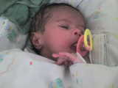
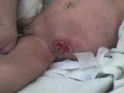

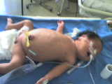

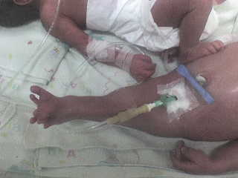

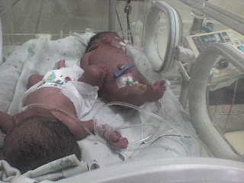

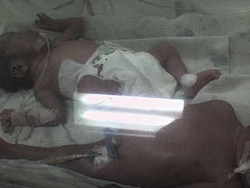

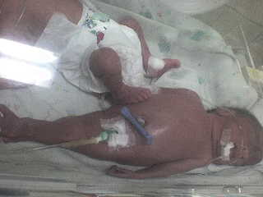

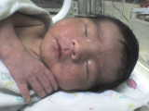
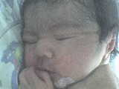

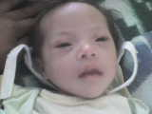
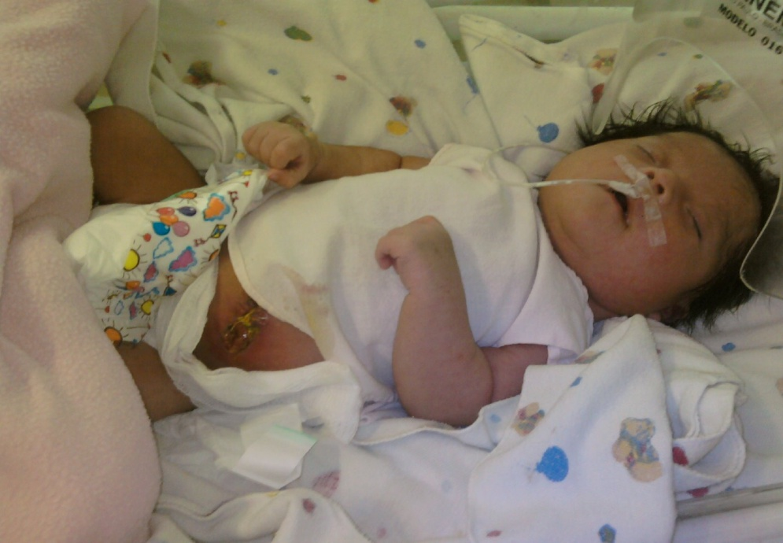

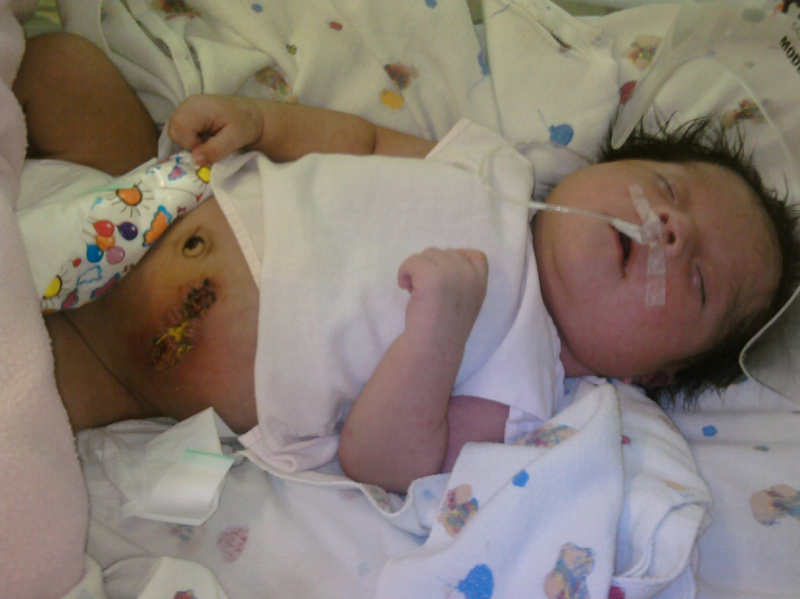

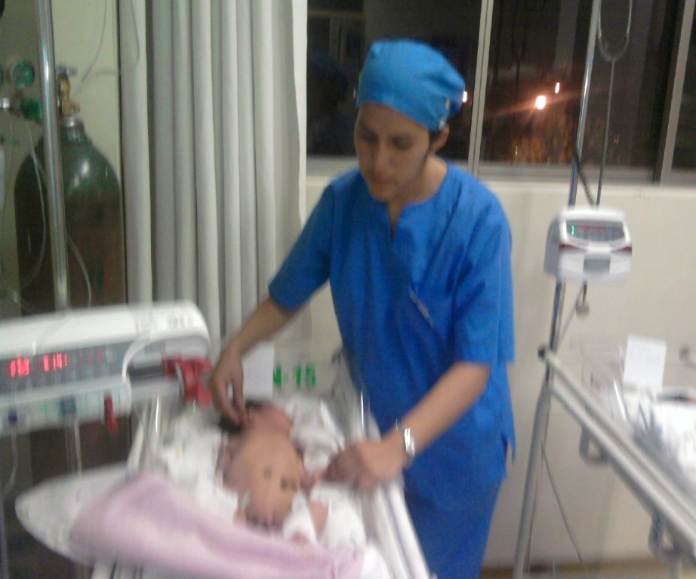

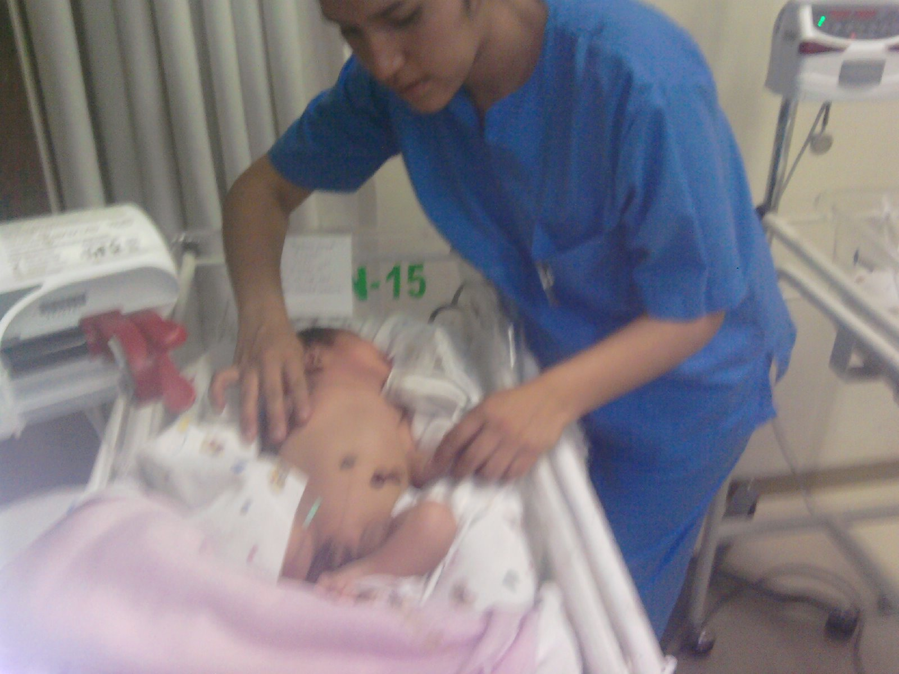

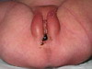

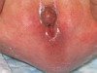
- Fístula rectovestibular.-

Disgenesia cloacal.-
ANEXO Nº 3 CURCE DE VARIABLES CON LA HISTORIA CLINICA
 |  | Tipo de malformación |  |  |  |  |  |  |  | Tipo de malformación
 |  | Ano imperforado |  | Fístula Recto vesical | Fístula vestibular | Fístula escrotal | Fístula vestíbulo uretral | Fístula recto vaginal | TOTAL |  |  | Ano imperforado |  | Fístula Recto vesical |  | Fístula vestibular | Fístula escrotal | Fístula vestíbulo uretral | Fístula recto vaginal | TOTAL
1.Referencia de: | Chapare | 26,3% |  | 0,0% | 5,3% | 0,0% | 5,3% | 0,0% | 36,8% |  |  | 5 |  | 0 |  | 1 | 0 | 1 | 0 | 7
1.Referencia de: | Jaihuayco | 5,3% |  | 0,0% | 5,3% | 0,0% | 0,0% | 5,3% | 15,8% |  |  | 1 |  | 0 |  | 1 | 0 | 0 | 1 | 3
1.Referencia de: | Quillacollo | 10,5% |  | 0,0% | 0,0% | 0,0% | 0,0% | 0,0% | 10,5% |  |  | 2 |  | 0 |  | 0 | 0 | 0 | 0 | 2
1.Referencia de: | Sipe Sipe | 0,0% |  | 5,3% | 0,0% | 0,0% | 0,0% | 0,0% | 5,3% |  |  | 0 |  | 1 |  | 0 | 0 | 0 | 0 | 1
1.Referencia de: | Sacaba | 10,5% |  | 0,0% | 0,0% | 0,0% | 0,0% | 0,0% | 10,5% |  |  | 2 |  | 0 |  | 0 | 0 | 0 | 0 | 2
1.Referencia de: | Colcapirhua | 5,3% |  | 0,0% | 0,0% | 0,0% | 0,0% | 0,0% | 5,3% |  |  | 1 |  | 0 |  | 0 | 0 | 0 | 0 | 1
1.Referencia de: | Punata | 5,3% |  | 0,0% | 0,0% | 0,0% | 0,0% | 0,0% | 5,3% |  |  | 1 |  | 0 |  | 0 | 0 | 0 | 0 | 1
1.Referencia de: | Pucara | 5,3% |  | 0,0% | 0,0% | 5,3% | 0,0% | 0,0% | 10,5% |  |  | 1 |  | 0 |  | 0 | 1 | 0 | 0 | 2
1.Referencia de: | Total | 68,4% |  | 5,3% | 10,5% | 5,3% | 5,3% | 5,3% | 100,0% |  |  | 13 |  | 1 |  | 2 | 1 | 1 | 1 | 19
2. Datos RN, Sexo. | Femenino | 15,8% |  | 5,3% | 10,5% | 0,0% | 0,0% | 5,3% | 36,8% |  |  | 3 |  | 1 |  | 2 | 0 | 0 | 1 | 7
2. Datos RN, Sexo. | Masculino | 52,6% |  | 0,0% | 0,0% | 5,3% | 5,3% | 0,0% | 63,2% |  |  | 10 |  | 0 |  | 0 | 1 | 1 | 0 | 12
2. Datos RN, Sexo. | Total | 68,4% |  | 5,3% | 10,5% | 5,3% | 5,3% | 5,3% | 100,0% |  |  | 13 |  | 1 |  | 2 | 1 | 1 | 1 | 19
3. Complicaciones que presentó el RN | Sepsis | 15,8% |  | 5,3% | 0,0% | 0,0% | 0,0% | 0,0% | 21,1% |  |  | 3 |  | 1 |  | 0 | 0 | 0 | 0 | 4
3. Complicaciones que presentó el RN | Hiperbili. | 10,5% |  | 0,0% | 5,3% | 0,0% | 0,0% | 0,0% | 15,8% |  |  | 2 |  | 0 |  | 1 | 0 | 0 | 0 | 3
3. Complicaciones que presentó el RN | Anemia | 5,3% |  | 0,0% | 0,0% | 0,0% | 0,0% | 0,0% | 5,3% |  |  | 1 |  | 0 |  | 0 | 0 | 0 | 0 | 1
3. Complicaciones que presentó el RN | Enterocolitis | 0,0% |  | 0,0% | 0,0% | 0,0% | 0,0% | 5,3% | 5,3% |  |  | 0 |  | 0 |  | 0 | 0 | 0 | 1 | 1
3. Complicaciones que presentó el RN | Dif. Respiratoria | 0,0% |  | 0,0% | 0,0% | 0,0% | 5,3% | 0,0% | 5,3% |  |  | 0 |  | 0 |  | 0 | 0 | 1 | 0 | 1
3. Complicaciones que presentó el RN | Insuficiencia Renal | 5,3% |  | 0,0% | 0,0% | 0,0% | 0,0% | 0,0% | 5,3% |  |  | 1 |  | 0 |  | 0 | 0 | 0 | 0 | 1
3. Complicaciones que presentó el RN | Múltiple | 10,5% |  | 0,0% | 0,0% | 0,0% | 0,0% | 0,0% | 10,5% |  |  | 2 |  | 0 |  | 0 | 0 | 0 | 0 | 2
3. Complicaciones que presentó el RN | Ninguno | 21,1% |  | 0,0% | 5,3% | 5,3% | 0,0% | 0,0% | 31,6% |  |  | 4 |  | 0 |  | 1 | 1 | 0 | 0 | 6
3. Complicaciones que presentó el RN | Total | 68,4% |  | 5,3% | 10,5% | 5,3% | 5,3% | 5,3% | 100,0% |  |  | 13 |  | 1 |  | 2 | 1 | 1 | 1 | 19
Tipo de malformación |  |  |  |  |  |  |  |  |  |  |  |  | Tipo de malformación
 | Ano imperforado | Fístula Recto vesical | Fístula  vestibular |  | Fístula escrotal | Fístula vestíbulo uretral | Fístula recto vaginal | TOTAL |  |  |  |  | Ano imperforado |  | Fístula Recto vesical | Fístula vestibular | Fístula escrotal | Fístula vestíbulo uretral | Fístula recto vaginal | TOTAL
4¿Usted que tipo de tx. recibió? | Tabletas | 5,3% | 5,3% |  | 5,3% | 0,0% | 0,0% | 5,3% | 21,1% |  |  |  | 1 |  | 1 | 1 | 0 | 0 | 1 | 4
4¿Usted que tipo de tx. recibió? | Inyectables | 5,3% | 0,0% |  | 0,0% | 0,0% | 0,0% | 0,0% | 5,3% |  |  |  | 1 |  | 0 | 0 | 0 | 0 | 0 | 1
4¿Usted que tipo de tx. recibió? | Ninguno | 57,9% | 0,0% |  | 5,3% | 5,3% | 5,3% | 0,0% | 73,7% |  |  |  | 11 |  | 0 | 1 | 1 | 1 | 0 | 14
4¿Usted que tipo de tx. recibió? | Total | 68,4% | 5,3% |  | 10,5% | 5,3% | 5,3% | 5,3% | 100,0% |  |  |  | 13 |  | 1 | 2 | 1 | 1 | 1 | 19

5. otra malformación aparte de la anorectal | Sdme. Down | 21,1% | 0,0% | 0,0% | 0,0% | 0,0% | 0,0% | 36,8% |  | 4 | 0 | 0 | 0 | 0 | 0 | 4
5. otra malformación aparte de la anorectal | polidactilia | 5,3% | 0,0% | 0,0% | 0,0% | 0,0% | 0,0% | 15,8% |  | 1 | 0 | 0 | 0 | 0 | 0 | 1
5. otra malformación aparte de la anorectal | hidronefrosis | 5,3% | 0,0% | 0,0% | 0,0% | 0,0% | 0,0% | 10,5% |  | 1 | 0 | 0 | 0 | 0 | 0 | 1
5. otra malformación aparte de la anorectal | gastrosquisis | 5,3% | 0,0% | 0,0% | 0,0% | 0,0% | 0,0% | 5,3% |  | 1 | 0 | 0 | 0 | 0 | 0 | 1
5. otra malformación aparte de la anorectal | atresia esofágica | 0,0% | 0,0% | 0,0% | 0,0% | 5,3% | 0,0% | 10,5% |  | 0 | 0 | 0 | 0 | 1 | 0 | 1
5. otra malformación aparte de la anorectal | múltiple | 15,8% | 0,0% | 0,0% | 0,0% | 0,0% | 0,0% | 5,3% |  | 3 | 0 | 0 | 0 | 0 | 0 | 3
5. otra malformación aparte de la anorectal | ninguno | 15,8% | 5,3% | 10,5% | 5,3% | 0,0% | 5,3% | 5,3% |  | 3 | 1 | 2 | 1 | 0 | 1 | 8
5. otra malformación aparte de la anorectal | Total | 68,4% | 5,3% | 10,5% | 5,3% | 5,3% | 5,3% | 100,0% |  | 13 | 1 | 2 | 1 | 1 | 1 | 19

6. tipo de tratamiento del RN | anoplastía | 31,6% | 5,3% | 10,5% | 5,3% | 5,3% | 0,0% | 21,1% |  | 6 | 1 | 2 | 1 | 1 | 0 | 11
6. tipo de tratamiento del RN | anoplastía y colostomía | 5,3% | 0,0% | 0,0% | 0,0% | 0,0% | 0,0% | 5,3% |  | 1 | 0 | 0 | 0 | 0 | 0 | 1
6. tipo de tratamiento del RN | ninguno | 31,6% | 0,0% | 0,0% | 0,0% | 0,0% | 5,3% | 73,7% |  | 6 | 0 | 0 | 0 | 0 | 1 | 7
6. tipo de tratamiento del RN | Total | 68,4% | 5,3% | 10,5% | 5,3% | 5,3% | 5,3% | 100,0% |  | 13 | 1 | 2 | 1 | 1 | 1 | 19

7. condiciones para el alta | alta con control | 42,1% | 5,3% | 10,5% | 5,3% | 0,0% | 0,0% | 21,1% |  | 8 | 1 | 2 | 1 | 0 | 0 | 12
7. condiciones para el alta | alta solicitada | 10,5% | 0,0% | 0,0% | 0,0% | 5,3% | 5,3% | 5,3% |  | 2 | 0 | 0 | 0 | 1 | 1 | 4
7. condiciones para el alta | fallece | 15,8% | 0,0% | 0,0% | 0,0% | 0,0% | 0,0% | 73,7% |  | 3 | 0 | 0 | 0 | 0 | 0 | 3
7. condiciones para el alta | Total | 68,4% | 5,3% | 10,5% | 5,3% | 5,3% | 5,3% | 100,0% |  | 13 | 1 | 2 | 1 | 1 | 1 | 19

8. ocupación del padre | agricultor | 47,4% | 0,0% | 0,0% | 5,3% | 5,3% | 0,0% | 15,8% |  | 9 | 0 | 0 | 1 | 1 | 0 | 11
8. ocupación del padre | albañil | 5,3% | 5,3% | 0,0% | 0,0% | 0,0% | 0,0% | 10,5% |  | 1 | 1 | 0 | 0 | 0 | 0 | 2
8. ocupación del padre | otro | 21,1% | 0,0% | 5,3% | 0,0% | 0,0% | 5,3% | 26,3% |  | 4 | 0 | 1 | 0 | 0 | 1 | 6
8. ocupación del padre | Total | 73,7% | 5,3% | 5,3% | 5,3% | 5,3% | 5,3% | 100,0% |  | 14 | 1 | 1 | 1 | 1 | 1 | 19

Tipo de malformación |  |  |  |  |  |  |  |  |  | Tipo de malformación
9. tx. que recibió la madre durante el emb. |  | Ano imperforado | Fístula Recto vesical | Fístula  vestibular | Fístula escrotal | Fístula vestíbulo uretral | Fístula recto vaginal | TOTAL |  | Ano imperforado | Fístula Recto vesical | Fístula vestibular | Fístula escrotal | Fístula vestíbulo uretral | Fístula recto vaginal | TOTAL
9. tx. que recibió la madre durante el emb. | Inyectables | 5,3% | 0,0% | 0,0% | 0,0% | 0,0% | 0,0% | 5,3% |  | 1 | 0 | 0 | 0 | 0 | 0 | 1
9. tx. que recibió la madre durante el emb. | ninguno | 57,9% | 0,0% | 5,3% | 5,3% | 5,3% | 0,0% | 73,7% |  | 11 | 0 | 1 | 1 | 1 | 0 | 14
9. tx. que recibió la madre durante el emb. | Total | 68,4% | 5,3% | 10,5% | 5,3% | 5,3% | 5,3% | 100,0% |  | 13 | 1 | 2 | 1 | 1 | 1 | 19

10. a que se dedica | cultivos | 31,6% | 0,0% | 0,0% | 5,3% | 0,0% | 0,0% | 15,8% |  | 6 | 0 | 0 | 1 | 0 | 0 | 7
10. a que se dedica | labores de casa | 21,1% | 5,3% | 5,3% | 0,0% | 0,0% | 5,3% | 10,5% |  | 4 | 1 | 1 | 0 | 0 | 1 | 7
10. a que se dedica | comerciante | 5,3% | 0,0% | 5,3% | 0,0% | 5,3% | 0,0% | 26,3% |  | 1 | 0 | 1 | 0 | 1 | 0 | 3
10. a que se dedica | estudiante | 10,5% | 0,0% | 0,0% | 0,0% | 0,0% | 0,0% | 100,0% |  | 2 | 0 | 0 | 0 | 0 | 0 | 2
 | total |  |  |  |  |  |  |  |  | 13 | 1 | 2 | 1 | 1 | 1 | 19

11. mes de ingreso | Enero | 5,3% | 5,3% | 5,3% | 0,0% | 0,0% | 0,0% | 15,8% |  | 1 | 1 | 1 | 0 | 0 | 0 | 3
11. mes de ingreso | Febrero | 10,5% | 0,0% | 0,0% | 0,0% | 0,0% | 0,0% | 10,5% |  | 2 | 0 | 0 | 0 | 0 | 0 | 2
11. mes de ingreso | Marzo | 21,1% | 0,0% | 5,3% | 0,0% | 0,0% | 0,0% | 26,3% |  | 4 | 0 | 1 | 0 | 0 | 0 | 5
11. mes de ingreso | Abril | 5,3% | 0,0% | 0,0% | 0,0% | 0,0% | 0,0% | 5,3% |  | 1 | 0 | 0 | 0 | 0 | 0 | 1
11. mes de ingreso | Junio | 10,5% | 0,0% | 0,0% | 5,3% | 0,0% | 0,0% | 10,5% |  | 2 | 0 | 0 | 1 | 0 | 0 | 2
11. mes de ingreso | Agosto | 10,5% | 0,0% | 0,0% | 0,0% | 0,0% | 0,0% | 5,3% |  | 2 | 0 | 0 | 0 | 0 | 0 | 1
11. mes de ingreso | Octubre | 5,3% | 0,0% | 0,0% | 0,0% | 5,3% | 0,0% | 5,3% |  | 1 | 0 | 0 | 0 | 1 | 0 | 1
11. mes de ingreso | Diciembre | 0,0% | 0,0% | 0,0% | 0,0% | 0,0% | 5,3% | 10,5% |  | 0 | 0 | 0 | 0 | 0 | 1 | 2
11. mes de ingreso | Total | 68,4% | 5,3% | 10,5% | 5,3% | 5,3% | 5,3% | 100,0% |  | 13 | 1 | 2 | 1 | 1 | 1 | 19

ANEXO Nº 4 CRUCE DE VARIBALES CON ENTREVISTAS A LA MADRE
 |  | Tipo de malformación del RN |  |  |  |  |  | Tipo de malformación del RN
 |  | Ano imperforado | Fístula Vestibular | Fístula Escrotal | Fístula Rectovaginal | Total |  | Ano imperforado | Fístula Vestibular | Fístula Escrotal | Fístula Rectovaginal | Total
1. actividad que realiza la madre | agricultor | 40,0% | 0,0% | 0,0% | 0,0% | 40,0% |  | 4 | 0 | 0 | 0 | 4
1. actividad que realiza la madre | labores de casa | 20,0% | 0,0% | 0,0% | 10,0% | 30,0% |  | 2 | 0 | 0 | 1 | 3
1. actividad que realiza la madre | comerciante | 0,0% | 10,0% | 0,0% | 0,0% | 10,0% |  | 0 | 1 | 0 | 0 | 1
1. actividad que realiza la madre | otro | 10,0% | 0,0% | 10,0% | 0,0% | 20,0% |  | 1 | 0 | 1 | 0 | 2
 | total | 70,0% | 10,0% | 10,0% | 10,0% | 100,0% |  | 7 | 1 | 1 | 1 | 10

cuida cultivos | si | 50,0% | 0,0% | 10,0% | 0,0% | 60,0% |  | 5 | 0 | 1 | 0 | 5
cuida cultivos | no | 20,0% | 10,0% | 0,0% | 10,0% | 40,0% |  | 2 | 1 | 0 | 1 | 5
cuida cultivos | total | 70,0% | 10,0% | 10,0% | 10,0% | 100,0% |  | 7 | 1 | 1 | 1 | 10

donde guarda el toxico después de usarlo | en otro cuarto | 20,0% | 0,0% | 10,0% | 0,0% | 40,0% |  | 2 | 0 | 1 | 0 | 4
donde guarda el toxico después de usarlo | en el patio | 10,0% | 0,0% | 0,0% | 0,0% | 30,0% |  | 1 | 0 | 0 | 0 | 3
donde guarda el toxico después de usarlo | lejos de mi casa | 20,0% | 0,0% | 0,0% | 0,0% | 10,0% |  | 2 | 0 | 0 | 0 | 1
 | Madre con tx. de med. | 20,0% | 10,0% | 0,0% | 10,0% | 20,0% |  | 2 | 1 | 0 | 1 | 2
 | Total | 70% | 10% | 10% | 10% | 100,0% |  | 7 | 1 | 1 | 1 | 10

cuidado de sus cultivos | fumigación | 50,0% | 0,0% | 0,0% | 0,0% | 50,0% |  | 5 | 0 | 0 | 0 | 5
cuidado de sus cultivos | abono | 0,0% | 0,0% | 10,0% | 0,0% | 10,0% |  | 0 | 0 | 1 | 0 | 1
cuidado de sus cultivos | nada | 20,0% | 10,0% | 0,0% | 10,0% | 40,0% |  | 2 | 1 | 0 | 1 | 4
cuidado de sus cultivos | Total | 70,0% | 10,0% | 10,0% | 10,0% | 100,0% |  | 7 | 1 | 1 | 1 | 10

que usa al preparar tóxicos | guantes | 20,0% | 0,0% | 0,0% | 0,0% | 40,0% |  | 2 | 0 | 0 | 0 | 4
que usa al preparar tóxicos | nada | 30,0% | 0,0% | 10,0% | 0,0% | 30,0% |  | 3 | 0 | 1 | 0 | 3
que usa al preparar tóxicos | ropa especial | 0,0% | 0,0% | 0,0% | 0,0% | 10,0% |  | 0 | 0 | 0 | 0 | 1
 | Madre con tx. de med. | 20,0% | 10,0% | 0,0% | 10,0% | 20,0% |  | 2 | 1 | 0 | 1 | 2
 | total | 70,0% | 10,0% | 10,0% | 10,0% | 100,0% |  | 7 | 1 | 1 | 1 | 10

 |  | Tipo de malformación del RN |  |  |  |  |  | Tipo de malformación del RN
 |  | Ano imperforado | Fístula Vestibular | Fístula Escrotal | Fístula Rectovaginal | Total |  | Ano imperforado | Fístula Vestibular | Fístula Escrotal | Fístula Rectovaginal | Total
 | bañarme | 10,0% | 0,0% | 0,0% | 0,0% | 30,0% |  | 1 | 0 | 0 | 0 | 3
 | nada | 10,0% | 0,0% | 0,0% | 0,0% | 10,0% |  | 1 | 0 | 0 | 0 | 1
 | madre con tx. de med. | 20,0% | 10,0% | 0,0% | 10,0% | 20,0% |  | 2 | 1 | 0 | 1 | 2
 | total | 70,0% | 10,0% | 10,0% | 10,0% | 100,0% |  | 7 | 1 | 1 | 1 | 10

consume bebidas alcohólicas | SI | 50,0% | 0,0% | 10,0% | 0,0% | 60,0% |  | 5 | 0 | 1 | 0 | 6
consume bebidas alcohólicas | NO | 20,0% | 10,0% | 0,0% | 10,0% | 40,0% |  | 2 | 1 | 0 | 1 | 4
 | total | 70,0% | 10,0% | 10,0% | 10,0% | 100,0% |  | 7 | 1 | 1 | 1 | 10
a que tiempo se dio cuenta de su embarazo | dos meses | 40,0% | 10,0% | 10,0% | 0,0% | 60,0% |  | 4 | 1 | 1 | 0 | 6
a que tiempo se dio cuenta de su embarazo | tres meses | 20,0% | 0,0% | 0,0% | 0,0% | 0,0% |  | 2 | 0 | 0 | 0
a que tiempo se dio cuenta de su embarazo | mas de tres meses | 10,0% | 0,0% | 0,0% | 10,0% | 40,0% |  | 1 | 0 | 0 | 1 | 4
 | total | 70,0% | 10,0% | 10,0% | 10,0% | 100,0% |  | 7 | 1 | 1 | 1 | 10
que planeo el medico para sus bebe | alta con controles | 60,0% | 10,0% | 10,0% | 0,0% | 60,0% |  | 6 | 1 | 1 | 0 | 8
que planeo el medico para sus bebe | nada | 10,0% | 0,0% | 0,0% | 10,0% | 0,0% |  | 1 | 0 | 0 | 1 | 2
 | total | 70,0% | 10,0% | 10,0% | 10,0% | 60,0% |  | 7 | 1 | 1 | 1 | 10
actualmente su hijo se encuentra bien | vive | 60,0% | 10,0% | 10,0% | 10,0% | 60,0% |  | 6 | 1 | 1 | 1 | 9
actualmente su hijo se encuentra bien | falleció | 10,0% | 0,0% | 0,0% | 0,0% | 0,0% |  | 1 | 0 | 0 | 0 | 1
 | total | 70,0% | 10,0% | 10,0% | 10,0% | 100,0% |  | 7 | 1 | 1 | 1 | 10

